Anillo de Bodas
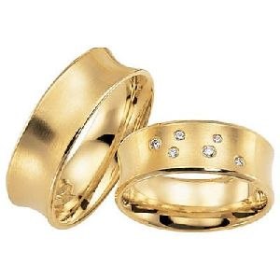

Cuenta Plauto, en el siglo II antes de Jesucristo, que ya entre los romanos existía la costumbre del anillo como prenda del matrimonio. Era entonces un anillo de hierro, fuerte y simple, que el prometido entregaba a su futura esposa. El uso de tosca alianza perduró incluso en la época en que fue introducida la de oro.

Parece ser que en el siglo II de nuestra era se extendió entre los cristianos la fórmula de entregarse los prometidos un anillo de oro. De cualquier forma, el anillo nupcial no tuvo entre los antiguos la consideración de que gozó después. Se cuenta cómo el esposo, una vez celebrada la ceremonia del matrimonio, lo reemplazaba por una sortija más ornamental.

En la época de rey visigodo Chindasvinto fue promulgada entre los visigodos una ley que prescribía el anillo. A partir de entonces el don de la alianza constituyó la ratificación de un compromiso entre ambos enamorados. Verificado éste, los esponsales no podían demorarse y debían llegar consentimiento mutuo.

En general, puede afirmarse que el uso del anillo en los esponsales es anterior al cristianismo, de tal forma que éste fue encontrándolo en las tradiciones de pueblos que abrazaban la fe, asimilándolo después a su propia liturgia. En la primitiva Iglesia, el anillo nupcial parece haber sido símbolo de fidelidad. A partir de la Edad Media, el anillo de los esponsales acentúa su diferencia con aquel en que recibe bendición del sacerdote, quien lo entrega después al esposo para que lo coloque el dedo anular de ‘a esposa «en razón de estar aquel dedo comunicado con el cuerpo por medio de un vaso sanguíneo», según explicaba San Isidoro.

En la Iglesia griega, el sacerdote ofrece un anillo de oro al esposo y otro de plata a la esposa. También es usual el intercambio de anillos entre los protestantes.
Cfr. «Senda y alba», núm. 241 (IX, 1963), 22

